**Espalhamento**

Trata-se de uma técnica eficiente na recuperação de dados denominada como hashing. A principal vantagem desta técnica é que ela não requer ordenação de dados, tornando a inserção rápida e a sua recuperação eficiente.

Chama-se espalhamento (ou hashing) um conjunto C e a sua divisão em um número finito de partes.

Possíveis são as colisões ou perdas, mas pode ser evitado adicionando um modelo matemático para a melhoria do armazenamento.

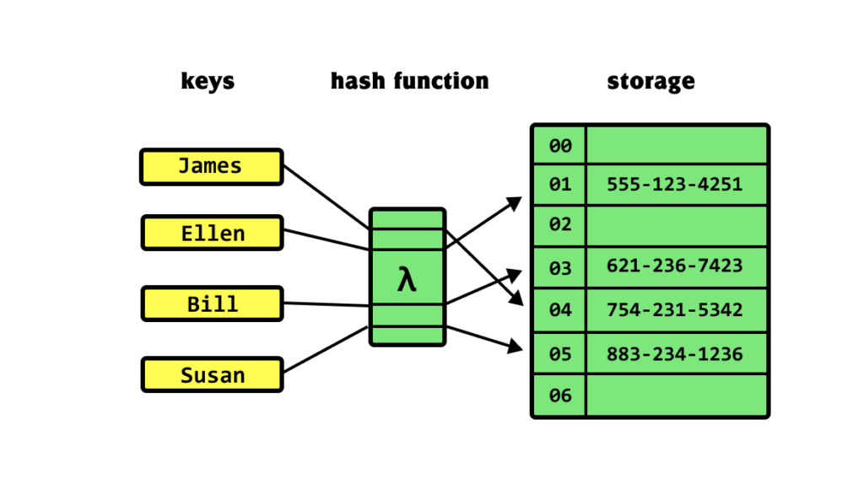

**O Método de Divisão**

$$h=\left(x mod n\right)+1$$

$$n→classe$$

$$x→dado$$

$$mod→\%$$

$$Resultado→chave ou classe$$

Exemplos:

$$h\left(9\right)=\left(9 mod 3\right)+1=1$$

$$h\left(12\right)=\left(9 mod 3\right)+1=1$$

$$h\left(22\right)=\left(9 mod 3\right)+1=2$$

**Método Alfanumérico**

#include <stdio.h>

#include <stdlib.h>

char nome[20];

int soma = 0;

int i, tam, hash;

void main() {

    printf("Informe o nome a ser calculado para a classe: ");

    scanf("%s", &nome);

    tam = strlen(nome);

    for (i = 0; i < tam; i++) {

        soma += nome[i];

    }

    hash = (soma % 5) + 1;

    printf("\nA classe pertence a %d referente ao nome %s.\n", hash, nome);

    system("pause");

}